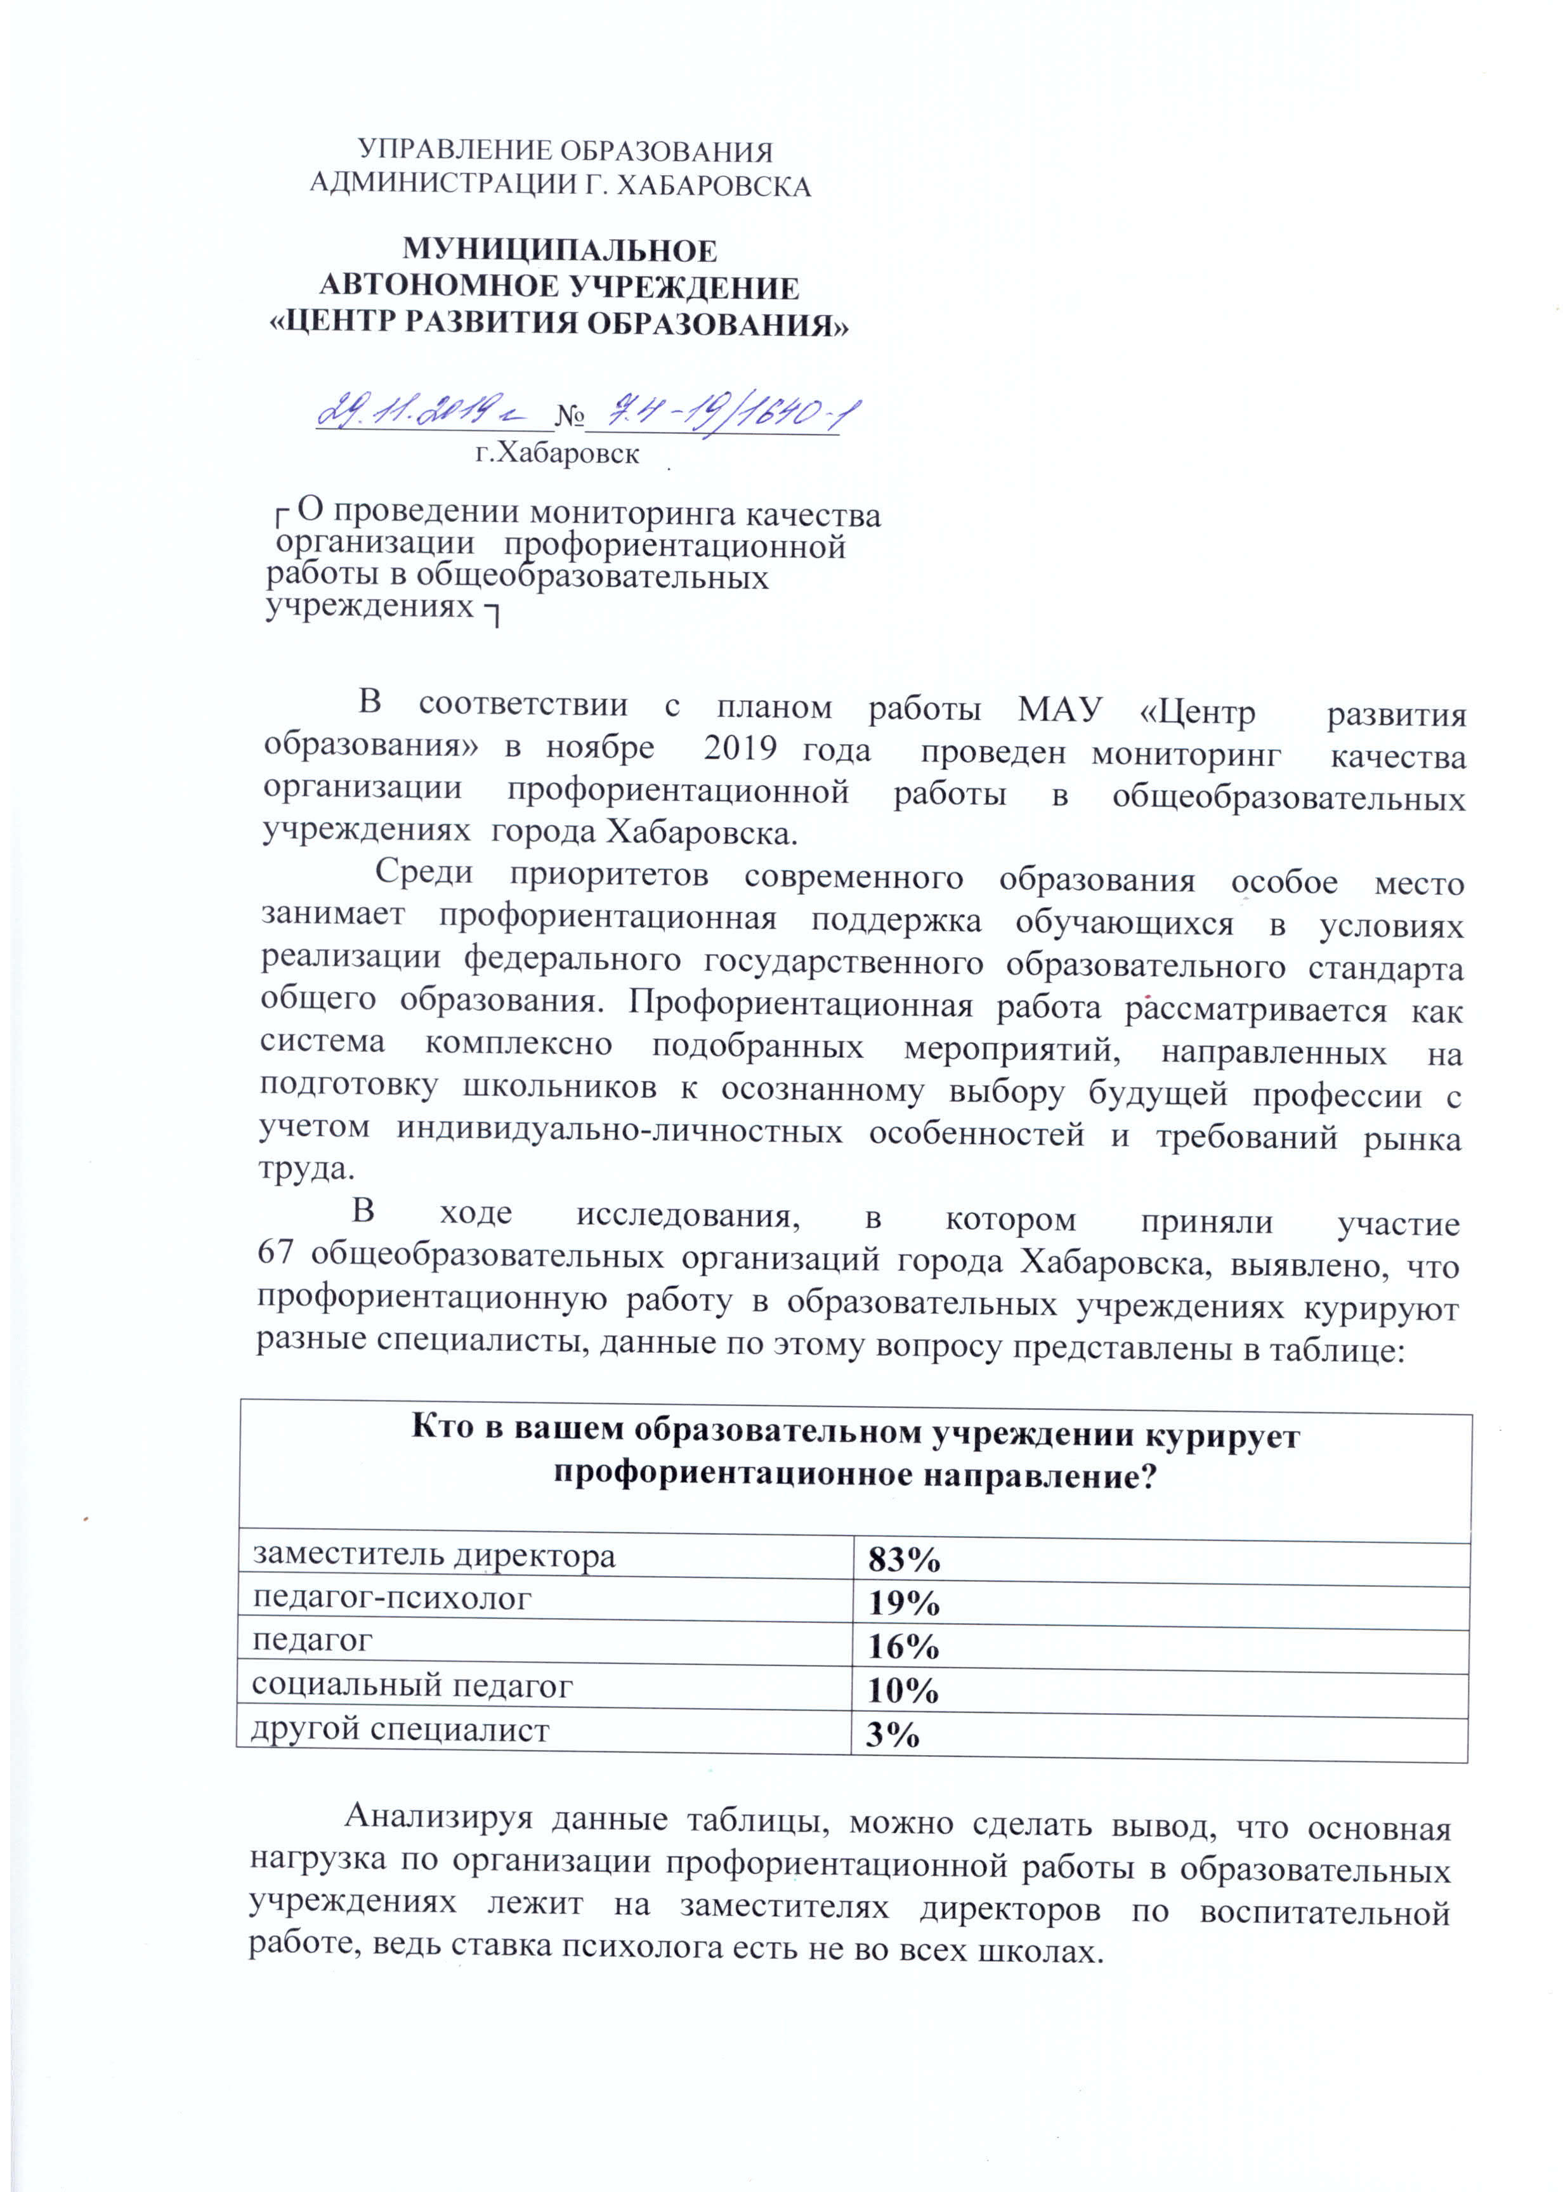

Следует отметить, что подавляющее большинство образовательных организаций (70%) ведут свою работу в соответствии с программой ранней профориентации школьников.

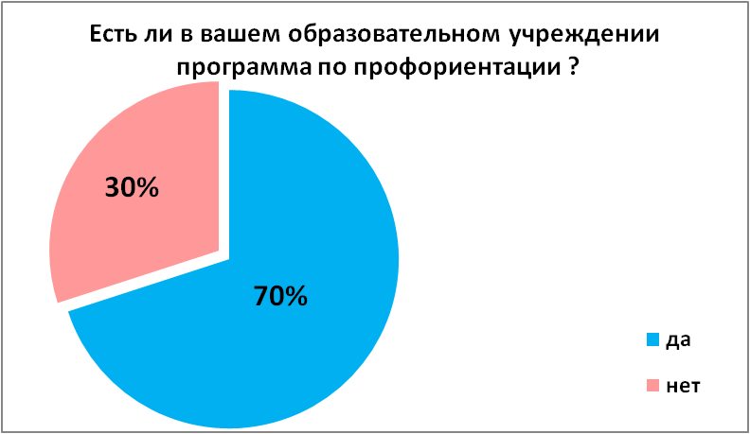

Для определения приоритетов в профориентационном направлении в качестве основных форм и методов воспитательной работы образовательные учреждения используют:
- лектории,
- мастер-классы,
- конференции,
- пропедевтические курсы,
- индивидуальные и групповые консультации с психологом,
- диагностические беседы,
- деловые игры,
- профориентационные пробы,
- информационные встречи с представителями разных профессий и учебных заведений,
- посещение Дней открытых дверей и ярмарок профессий,
- видеолектории,
- сюжетно-ролевые игры,
- взаимодействие с родителями.

Вместе с тем все образовательные организации (100%) в рамках профориентационной работы, активно взаимодействуют с вузами и ссузами, это повышает осознанность школьников в сфере профессионального выбора, пробуждает их интерес к изучению особенностей потенциальной профессии и средств ее освоения. Ведь, профессиональное самоопределение является важным компонентом жизненного самоопределения личности.
В ходе исследования выявлено, что 53% образовательных организаций осуществляют сотрудничество с вузами и ссузами эпизодически, 47% ведут работу на договорной основе.

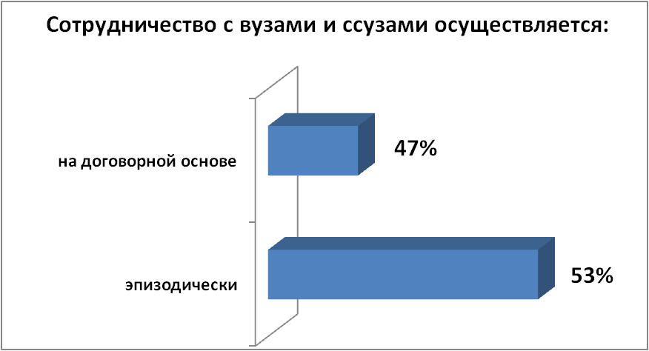

Основные формы работы с вузами и ссузами представлены в таблице:
Какие формы работы с вузами и ссузами вы используете?

лектории | 68%
олимпиады | 58%
круглые столы | 52%
конференции | 45%
другие (экскурсии на предприятия, выставки, информационные встречи, квест-игры, и др.) | 6%

Необходимо отметить, что в настоящее время образовательные организации активно участвуют в федеральных и краевых проектах профориентационной направленности. Предпочтения по проектам наглядно представлены в таблице:
В каких федеральных и краевых проектах профориентационной направленности участвует Ваше образовательное учреждение?

«Обрфест» | 85%
«Проектория» | 66%
«Билет в будущее» | 63%
«Компас самоопределения» | 7%
«Junior Skills» | 4%

Данные проекты пробуждают интерес обучающихся к самостоятельному изучению спектра потенциальных профессий и средств их освоения. Для привлечения школьников к участию в них образовательные учреждения ведут информационную и просветительскую работу. Активное внедрение федеральных и краевых проектов позволяет осуществлять профориентацию более эффективно, ведь ее качество является гарантией всестороннего развития ребенка и реализации его личностных задач, облегчает выбор профессии обучающихся, а также способствует дальнейшему продолжению образования по направлению деятельности, которое соответствует способностям и профессиональным склонностям подростка.
Основными социальными партнерами образовательных учреждений в вопросах профориентации являются библиотеки, музеи, театры, больницы, банки, заводы, туристические фирмы, войсковые и пожарные части, пенсионный фонд, прокуратура, следственный комитет, аэропорт и др.
Таким образом, по результатам мониторингового исследования можно сделать вывод, что профориентационная работа в образовательных учреждениях города Хабаровска ведется систематически, в школах созданы эффективные условия для профессионального самоопределения обучающихся в соответствии с их возможностями, склонностями и интересами. Это способствует формированию у обучающихся внутренней готовности к осознанному и самостоятельному выбору жизненного и профессионального пути, включая все ступени обучения, через создание комплексной эффективно действующей системы сопровождения профессионального самоопределения, ориентированной на разную категорию школьников, соответствующую новым социально-экономическим условиям, учитывающую как потребности личности в самоопределении, так и запросы рынка труда.
Специалисты, курирующие профориентацию, успешно помогают школьникам получить необходимые знания для выбора правильного курса в мире профессий и умения объективно оценивать свои индивидуальные особенности и склонности с учетом запроса современного общества. Ведь выбор профессии без учета индивидуальных личностных качеств ведет к более длительной адаптации человека в профессии.
Таким образом, эффективная профориентационная работа является гарантией всестороннего развития ребенка и реализации его личностных задач, облегчает выбор профессии обучающихся способствует дальнейшему продолжению образования по направлению деятельности.

